临沂龙凤瓷业有限公司环境信息公开材料
为维护公民、法人和其他组织依法享有获取环境信息的权利，推动公众参与和监督环境保护，根据《中华人民共和国环境保护法》及《企业事业单位环境信息公开办法》（中华人民共和国环境保护部令第31号）有关规定，现将我公司有关情况公开如下：

一、企业基本情况

临沂龙凤瓷业有限公司始建于2004年，总投资3600万元，占地50余亩，年产300万平方米地板砖，是一家生产销售建筑陶瓷的专业公司。公司基本情况见表1：
表1 临沂龙凤瓷业有限公司基本情况表
类别 | 内 容
单位名称 | 临沂龙凤瓷业有限公司 | 法人代表 | 于凤和
注册资本 | 60万元 | 成立日期 | 2004年3月12日
组织机构代码 | 760013218 | 营业执照注册号 | 371311228002682
生产地址 | 临沂市高新区罗西街道西磊村
邮政编码 | 276014 | 联系电话 | 0539-8988555
单位性质 | 有限责任公司 | 隶属关系 | 无
从业人数 | 120人 | 年生产时数 | 7200小时

二、排污信息

我公司废水全部循环利用无外排，废气排放污染物主要有颗粒物、二氧化硫、NO_{X}等，执行《陶瓷工业污染物排放标准》（GB25464-2010）（修改单）标准，2015年10月23日，区环保分局委托山东元通监测有限公司进行监督性监测,根据监测报告（元通监字2015年第B893号），公司各项污染物达标排放。主要污染物排放情况见表2：

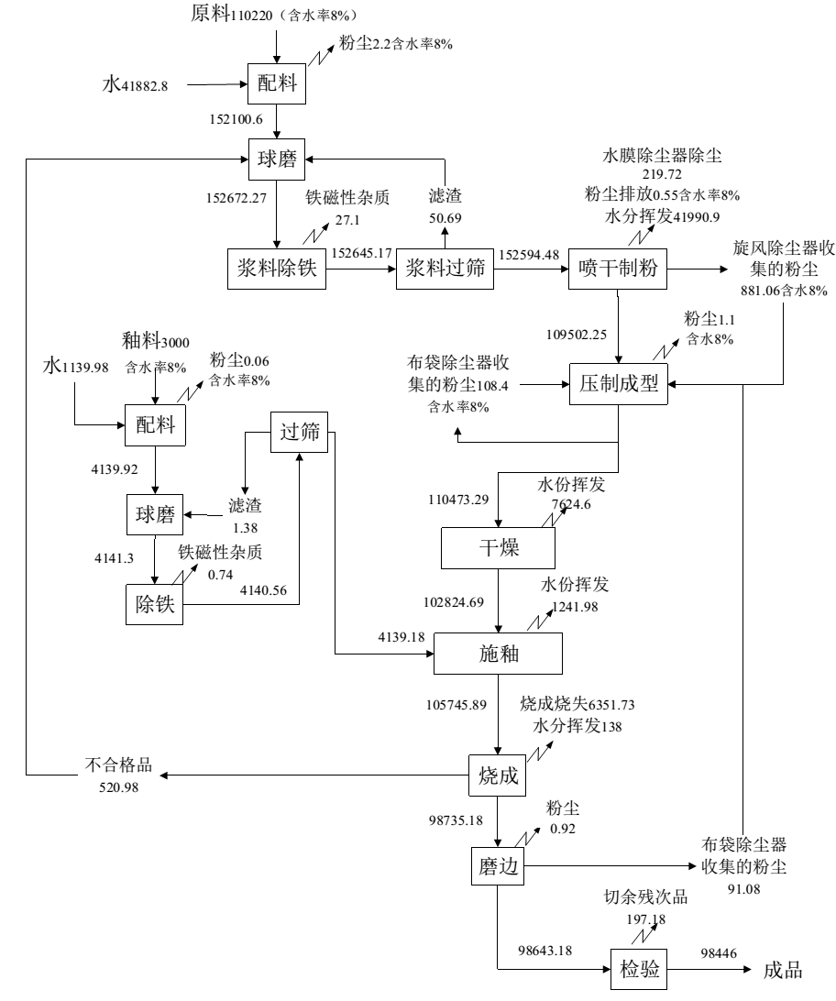

表2 公司主要污染物及排放情况

表2 公司主要污染物及排放情况

名称 | 主要污染物 | 监测平均值 | 排放限值 | 排放标准
喷雾干燥废气 | SO2 | 未检出 | 50 mg/m3 | 《陶瓷工业污染物排放标准》（GB25464-2010）（修改单）标准
喷雾干燥废气 | NOX | 97mg/m3 | 180 mg/m3 | 《陶瓷工业污染物排放标准》（GB25464-2010）（修改单）标准
喷雾干燥废气 | 颗粒物 | 25.1 mg/m3 | 30 mg/m3 | 《陶瓷工业污染物排放标准》（GB25464-2010）（修改单）标准
窑炉废气 | SO2 | 未检出 | 50 mg/m3 | 《陶瓷工业污染物排放标准》（GB25464-2010）（修改单）标准
窑炉废气 | NOX | 91mg/m3 | 180 mg/m3 | 《陶瓷工业污染物排放标准》（GB25464-2010）（修改单）标准
窑炉废气 | 颗粒物 | 15.8 mg/m3 | 30 mg/m3 | 《陶瓷工业污染物排放标准》（GB25464-2010）（修改单）标准

三、防治污染设施的建设和运行情况
公司投资100余万元建设了窑炉烟气脱硫设施，投资150余万元建设了喷雾干燥塔除尘设施，投资40万元建设了SNOR脱硫技术改造，投资160万元，对原料料场进行密闭，公司污染治理工作合理，设备运行正常，无偷排、造假现象。
公司投资60万元安装2套自动监测SO₂ NO_{X},烟尘在线监测设备，并委托山西中绿环保有限公司维护运营，对污染物排放情况进行实时监测，监测设备并与环保部门联网，监测数据实时上传。具体防治污染设施的建设和运行情况见表3。

表3 防治污染设施的建设和运行情况表
序号 | 建设防治污染设施及工艺 | 处置污染类型 | 车间 | 是否正常运行
1 | 干燥塔废气：工艺：SNCR脱硝设施+两级旋风除尘器+布袋除尘+碱式水磨除尘器 | 颗粒物、二氧化硫、氮氧化物 | 原料 | 是
2 | 窑炉废气：工艺：双碱法脱硫除尘系统 | 二氧化硫、氮氧化物 | 窑炉 | 是

四、建设项目环境影响评价及其他环境保护行政许可情况
我公司建设项目认真执行建设项目环境影响评价和环保“三同时”制度，确保建设项目中防治污染的设施与主体工程同时设计、同时施工、同时投产使用，认真落实环保相关法律法规的要求。我公司具体建设项目及手续见表4：
表4 建设项目环评手续一览表
序号 | 项目名称 | 环评批复及时间 | 验收批复及时间
1 | 年产300万平米地板砖项目 | 临罗环函（2004）3号  2004年3月6日 | 因规模发生变化，现已  重新办理了环境影响评  价文件，待审批。

五、突发环境事件应急预案
我公司《环境污染事件应急预案》已编制完成，论证后报备。

联系人：张永全 电话：15953901371

临沂龙凤瓷业有限公司

